# Manual de ejecución Programa Operación Fuego De Quasar

Se hace doble click en el archivo “Operación Fuego Quasar” que debemos dejar en el escritorio junto a la carpeta bin

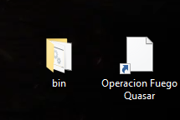

Nota: En caso de que no se ejecute, se debe realizar lo siguiente:

* Abrir la carpeta donde se encuentra el archivo OperacionFuegoQuasar.jar, en este caso es el bin.
* Abrir un cmd en esa ruta y colocar el comando **java -jar OperacionFuegoQuasar.jar**

Encontraremos el menú de inicio del programa, aquí deberemos ingresar la distancia que se encuentra el emisor a cada satélite actualmente en orbita:

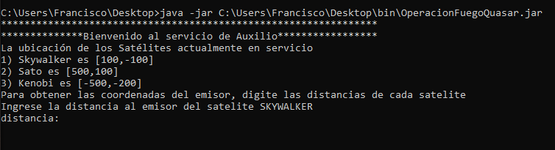

Una vez ingresadas las distancias el programa nos retornara las coordenadas de la ubicación del emisor:

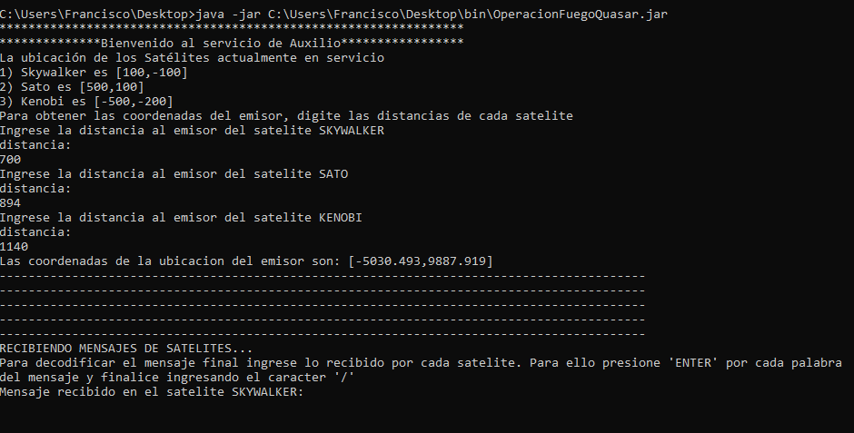

De no ser posible calcular la distancia, el programa finalizará:

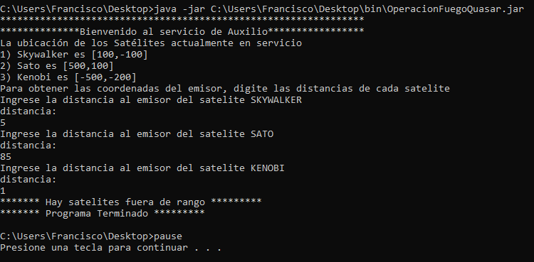

En caso de que la ubicación fue descifrada, el programa le solicitará ingresar el mensaje del emisor tal cual fue recibido por cada satélite:

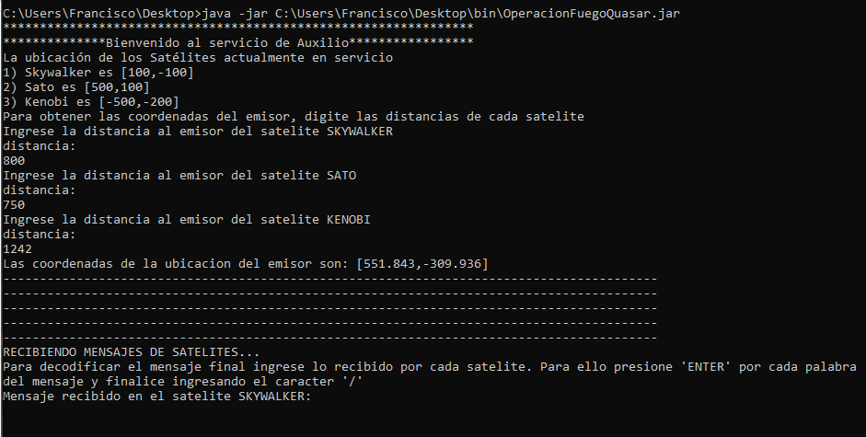

El programa finalizará al no poder descifrar el mensaje

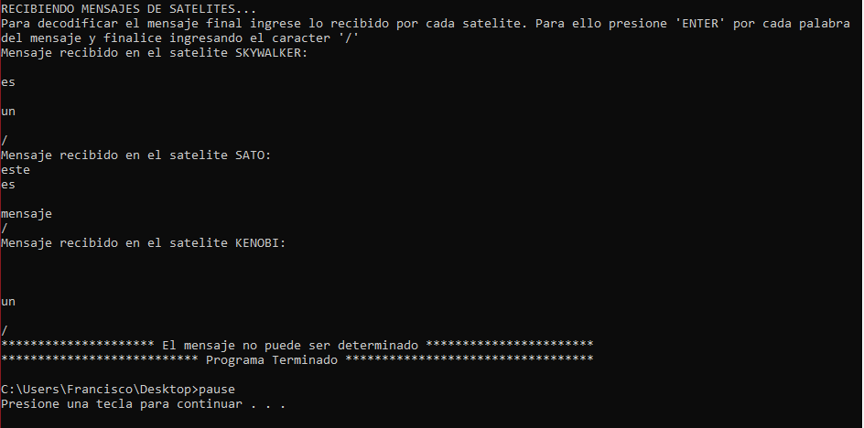

De lo contrario nos devolverá el mensaje descifrado:

